臺北市112學年度「推動中小學數位學習精進方案」
「作文易學堂」、「中文能力雲端診斷系統」數位學習平臺工作坊
- 依據教育部「推動中小學數位學習精進方案」實施計畫。
- 目的：提升教師數位學習平臺應用能力，鼓勵老師運用行動載具及數位內容，搭配教學設計與活動，提升學生的學習興趣，縮短數位落差。
- 主辦單位：財團法人中華民國電腦技能基金會-中文能力測驗中心
承辦學校：臺北市立木柵高級工業職業學校
- 研習對象：本市各高中職、國中與國小教師。
- 研習時間： 113年1月6日(週六)至113年1月17日(週三)，共六場次。
教師研習場次表
國語文領域混成教學應用-以作文易學堂為例（適合對象：國中、國小教師）  研習地點：Google meet線上會議 |  | 國語文領域素養化評量教學應用-以中文能力雲端診斷系統為例（適合對象：高中職教師）  研習地點：Google meet線上會議
日期 | 時間 | 日期 | 時間
第一場2024/1/6（六） | 上午9:00~12:00 | 第一場2024/1/6（六） | 上午9:00~12:00
第二場2024/1/10（三） | 下午2:00~5:00 | 第二場2024/1/12（五） | 下午2:00~5:00
第三場2024/1/17（三） | 下午2:00~5:00 | 第三場2024/1/15（一） | 下午2:00~5:00
- 報名方式：請至臺北市教師研習網報名。
並至電腦基金會線上報名，即日起至各場次前一天止。
線上報名網址：https://cwtc.im/3D848
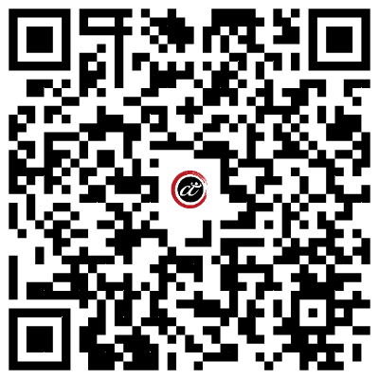

- 課程內容
A2工作坊(作文易學堂)
時間 | 課程資訊
上午場08:50~09:00  下午場13:50~14:00 | 線上報到
上午場09:00~10:20  下午場14:00~15:20 | 數位學習平台介紹與實作-作文易學堂
上午場10:20~10:30  下午場15:20~15:30 | 交流時間
上午場10:30~11:50  下午場15:30~16:50 | 數位學習平台介紹與實作-作文易學堂
上午場11:50~12:00  下午場16:50~17:00 | 綜合座談

A2工作坊(中文能力雲端診斷系統)
時間 | 課程資訊
上午場08:50~09:00  下午場13:50~14:00 | 線上報到
上午場09:00~10:20  下午場14:00~15:20 | 數位學習平台介紹與實作-  中文能力雲端診斷系統
上午場10:20~10:30  下午場15:20~15:30 | 交流時間
上午場10:30~11:50  下午場15:30~16:50 | 數位學習平台介紹與實作-  中文能力雲端診斷系統
上午場11:50~12:00  下午場16:50~17:00 | 綜合座談

- 上課連結連結網址：
日期時間 | 對象 | 平台 | 線上研習連結
1月6日(週六)  上午9:00-12:00 | 國小～國中教師 | 作文易學堂 | https://meet.google.com/hff-grif-efq
1月6日(週六)  上午9:00-12:00 | 高中職教師 | 中文能力雲端診斷系統 | https://meet.google.com/beg-ighg-uqc
1月10日(週三)  下午2:00- 5:00 | 國小～國中教師 | 作文易學堂 | https://meet.google.com/iyq-yzat-yms
1月12日(週五)  下午2:00- 5:00 | 高中職教師 | 中文能力雲端診斷系統 | https://meet.google.com/bno-uusk-erf
1月15日(週一)  下午2:00- 5:00 | 高中職教師 | 中文能力雲端診斷系統 | https://meet.google.com/jrg-vyfy-fwe
1月17日(週三)  下午2:00- 5:00 | 國小～國中教師 | 作文易學堂 | https://meet.google.com/oye-iuou-jtp

- 注意事項
（一）各平台三場次的研習內容是相同的，老師可選擇適合的場次參加即可。
（二）研習結束後，錄影檔另行公告，可回放重複瀏覽。
（三）全程參與者，核予研習時數3小時。

